DC 스마트그리드 홈 네트워크 제안서

16011009 컴퓨터공학과 서지상, 16011060 컴퓨터공학과 장현희

16011034 컴퓨터공학과 박찬영, 16010995 컴퓨터공학과 조성우

목차

**1. 개발 배경 및 중요성1**

1) DC 중심의 전력 소비량 증가5

2) 신재생 에너지 보급률 증가 6

**2. 개발 목표4**

**3. 차별성4**

1)전력 생산 UI5

2) 거래 방법 개선6

3) 전력 관련 공지 접근성 개선6

**4. 개발 방법 및 체계4**

1) 구성5

- H/W 테스트 셋 구성도6

- S/W 구성도6

2) 상세 개발 방법5

- 신재생 에너지 사용6

- 소비량, 배터리 잔량 측정 및 표시6

- 원격 ON/OFF6

- P2P 전기 거래6

**5. 개발 추진 계획4**

**6. 기대 효과4**

**1. 개발 배경 및 중요성**

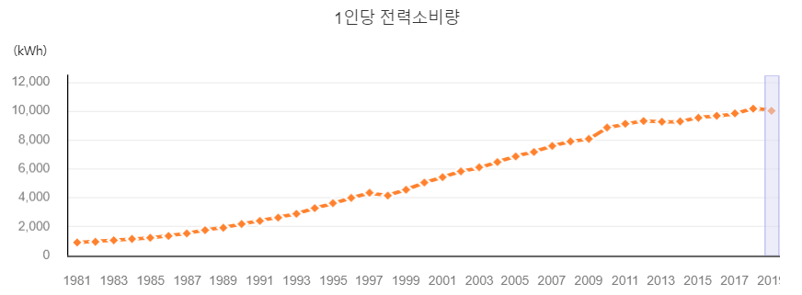 **1)** **DC 중심의 전력 소비량 증가**

그림 1) 연도 별 인구 1인당 전력 소비량의 증가

2000년 이후 우리나라의 연평균 전력 소비 증가율은 4.3%로 OECD 회원국 중 2위를 기록하고 있다. 국내총생산(GDP) 세계 12위와 인구 27위에 비해 전력 소비 증가율은 상대적으로 높았던 셈이다. 이러한 현재 동향을 보았을 때 우리나라의 전력 소비 증가율은 현재보다 급증할 것으로 보인다. 그리고 현재 전력 소비 증가율은 IT기기, LED조명, 디스플레이 기기 등 고밀도 DC부하를 중심으로 나타나고 있다. DC의 특성상 송전 자체의 효율성은 AC보다 높고, 전압 변경 기술의 발전으로 인해 DC의 단점이던 원거리 송전 부문에서도 DC의 우월성을 인정받고 있다. 그에 대비하여 우리는 현재 전력의 효율성에는 장점이 없는 교류(AC)를 기반으로 한 전력시스템을 변환 과정에서 전력 손실을 최소화 하고, 안정적이고 품질 개선에 장점이 있는 직류(DC)를 기반으로 한 전력 시스템으로 바꾸는 움직임을 보일 필요가 있다.

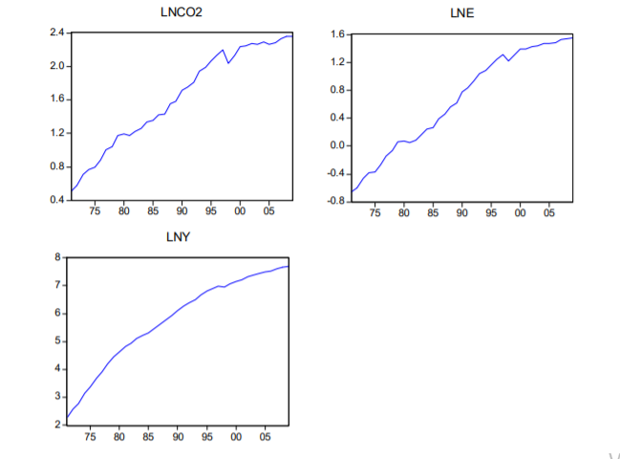**2) 신재생 에너지 보급률 증가**

그림 2) 소득 및 에너지 소비와 환경오염의 관계에 대한 분석

현재 전기에너지의 수요가 급격하게 증가하여 공급량을 맞추기 위해 많은 발전소들이 지어지고 있다. 그에 따라, 환경 오염 문제도 크게 대두 되고있다. 이러한 환경 오염 문제를 최소화하기 위해서는 공적 전기에너지의 수요를 줄여 발전소의 필요성을 낮출 수 있다. 그러기 위해서는 탄소 배출량이 많은 화석 연료의 사용을 줄이고 신재생 에너지를 사용해야한다. 하지만 기존의 전력망으로 발전 출력이 일정하지 않고 변동이 심한 신재생 에너지를 연계하기에는 기술적 한계가 있다. 예를 들어, 가장 대표적인 신재생 에너지로 태양광 발전은 DC의 형태로 전기를 생산하게 되는데 현재 가정에는 이러한 DC형태의 전기를 전력조절기를 통하여 AC로 전환된다. 그리고 가정내 디지털 기기들은 다시 그 AC를 컨버터를 통하여 DC로 전환하여 사용하게 된다. 이처럼 AC-DC변환이 늘어남에 따라서 전력 손실도 매우 커지게 된다. 이를 보았을 때 신재생 에너지의 효율을 극대화 하기위해서는 전기에너지 저장, 디지털 부하 등의 장점을 가진 DC기반 전력 시스템으로 DC형태의 전기를 그대로 받아들일 수 있는 시스템을 마련해야한다. 실제로 신재생 에너지를 사용하는데 DC와 연계하였을 때 AC에 비교하여 계통에서 발생하는 손실, 부하에서 발생하는 손실 등을 고려해보았을 때 2 ~ 10%정도의 에너지 효율의 증가를 보인다. 따라서, 기존의 전력망과는 다른 스마트그리드라는 차세대 전력망 기술이 필요하다.

**2. 개발 목표**

환경 오염 문제를 줄이기 위해서는 공적 전기에너지의 수요량을 줄여 전체적인 공급량을 줄여야한다. 그러기 위해서는 신재생 에너지의 필요성이 높아지고 이러한 신재생 에너지의 효율적인 사용을 위해 기존의 교류 기반 전력망으로는 한계가 있다. 따라서 새로운 전력망의 개념인 DC 스마트그리드 전력망을 해결 방법으로 제시한다. DC 스마트그리드 전력망의 사용으로 공급자와 소비자간의 양방향적 통신이 가능해짐에 따라 에너지 효율을 최적화 시켜 환경 오염 문제뿐만 아니라 자원 고갈 문제, 발전 설비의 경제적 문제점까지 해결해보고자 한다.

**3. 차별성**

이번에 우리가 개발하게 될 DC 스마트그리드는 DC기반 전력 망의 사용으로 신재생 에너지에서 발생되는 DC 형태의 전기를 그대로 사용함으로써 AC에서 DC로의 전력 전환에 소모되는 손실을 줄였다. 또한 다른 기존 프로그램과 차이를 두고자 하는 부분은 개발하게 될 프로그램을 사용하게 되는 유저들의 접근성을 높여, 더욱 효율적인 전력 관리를 가능하게 하고, 소규모 그룹 간의 ‘자급자족’ 네트워크를 구성하여 p2p 전기 거래의 자유도를 높였다. 이는 기존의 전력 중개 사업을 하는 ‘Heazoom’등과 같은 회사에서 지원하고 있는 전력 생산량 및 판매 가격 이외에 현재 축전지의 축전 된 전기의 양, 총 사용하고 있는 전력량과 현재 DC 스마트그리드와 연결된 전자기기의 전원(on/off)을 관리하는 기능 등을 웹에서 제공함으로 접근성을 높였다. 자신의 전력 생산 및 사용 등에 대한 접근성이 높아진다는 의미는 자신의 전력 현 상황을 빠르게 파악하고 관리할 수 있다는 말과 같음으로 이는 전력의 과소비를 줄이는 효과를 기대할 수 있다. p2p 전기 거래의 자유화를 높이고 그 편의성을 높이기 위해 전기 거래 게시판을 개설하여 전기 거래를 희망하는 이와의 연결을 도움으로 자유도를 높였다.

**1) 전력 관리 효율 개선**

- 현재 고객이 생산하고 있는 전력량 표시

- 현재 고객의 배터리 잔량 표시

- 현재 전력 사용량 표시

- 전원(on/off) 기능

**2) p2p 전기 거래 자유도 개선**

- 거래 게시판 개설

- 거래 글 작성 기능

**4. 개발 방법 및 체계**

**1) 구성**

**[1] H/W 테스트 셋 구성도**

**- 전체 구상도**

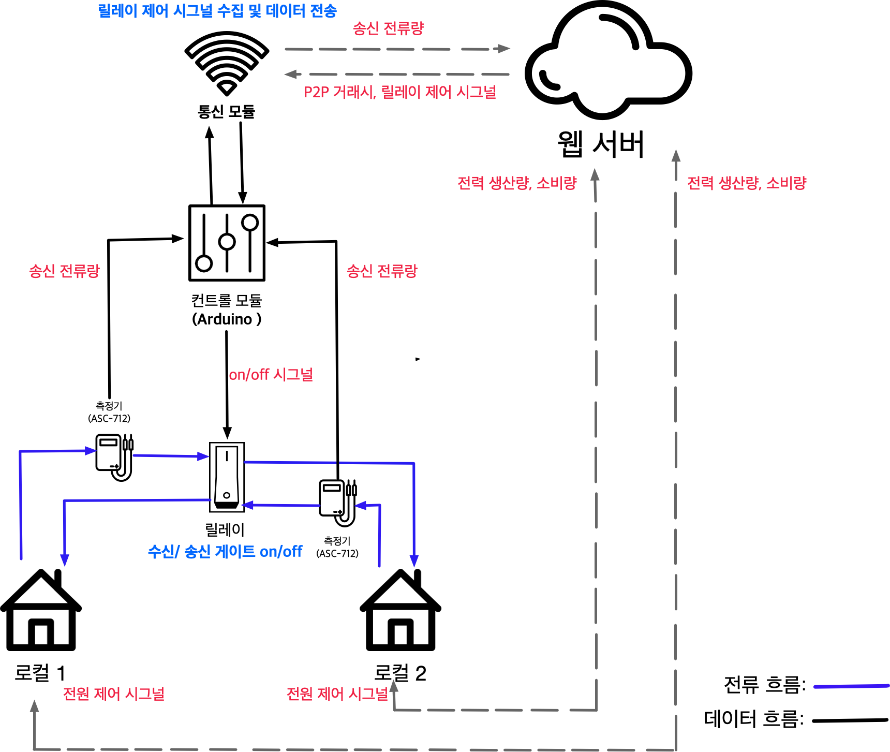

**- 로컬 H/W 구상도**

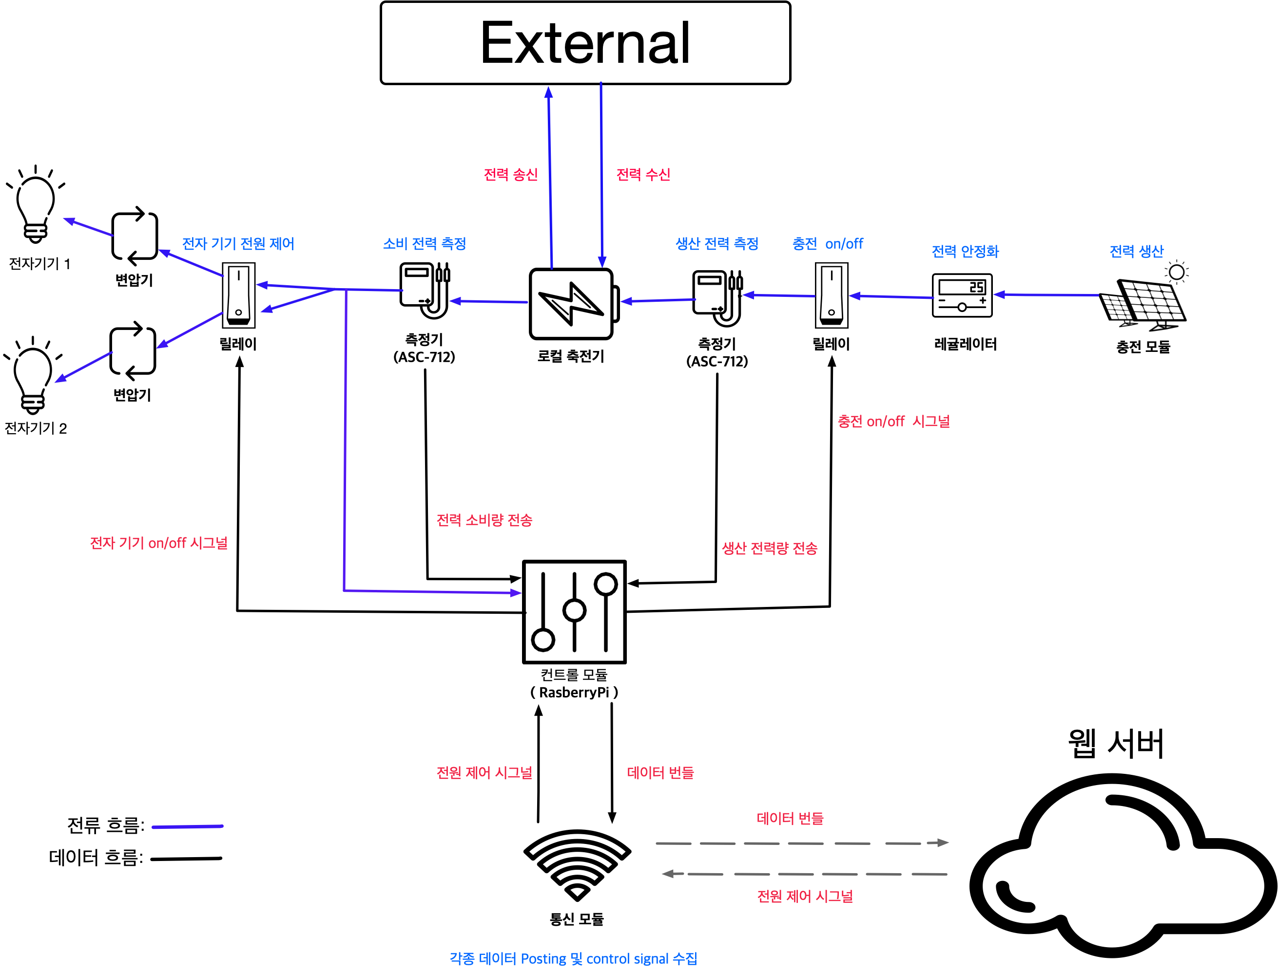

**2) 상세 개발 방법**

**1) 신재생 에너지 충전 제어**

- 전력 생산이 불안정한 에너지를 보완하기 위해 레귤레이터 사용

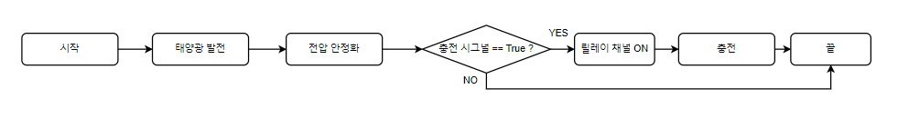 - 충전 모듈을 릴레이를 사용하여 컨트롤

**2) 소비량, 배터리 잔량 측정 및 표시**

- ASC712를 사용하여 연결되어 있는 RBP에서 총 소비량 및 배터리 잔량을 계산하고 웹 서버와 통신을 통해 각자 웹에 표시

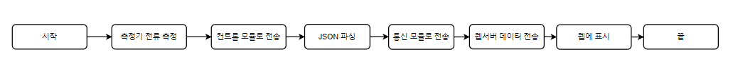

**3) 원격 ON/OFF 기능**

- 릴레이를 RBP에 연결하여 ON/OFF를 조정한다.

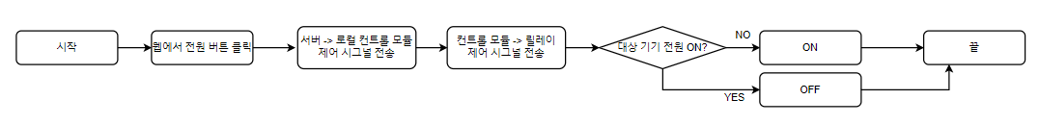 - 웹에서 ON/OFF를 선택하게 되면 RBP와 HTTP통신을 통해 릴레이를 조정한다.

**4) P2P 전기 거래**

- 테스트 셋에서는 로컬이 2개이므로 2ch 릴레이로 각 로컬의 배터리를 연결한다.

- 연결되어 있는 중앙 2ch 릴레이는 아두이노(통신 모듈)과 연결하여 웹 서버와 통신한다.

- 웹은 게시판 형식으로 거래 글을 등록하게 한다.

- 거래 글에서 accept를 누르게 되면 글을 등록한 사람에게 수락할지 안할지 알림을 보낸다.

- 수락을 하게 되면 아두이노의 통신 모듈과 통신하여 해당하는 릴레이를 열어주게 만든다.

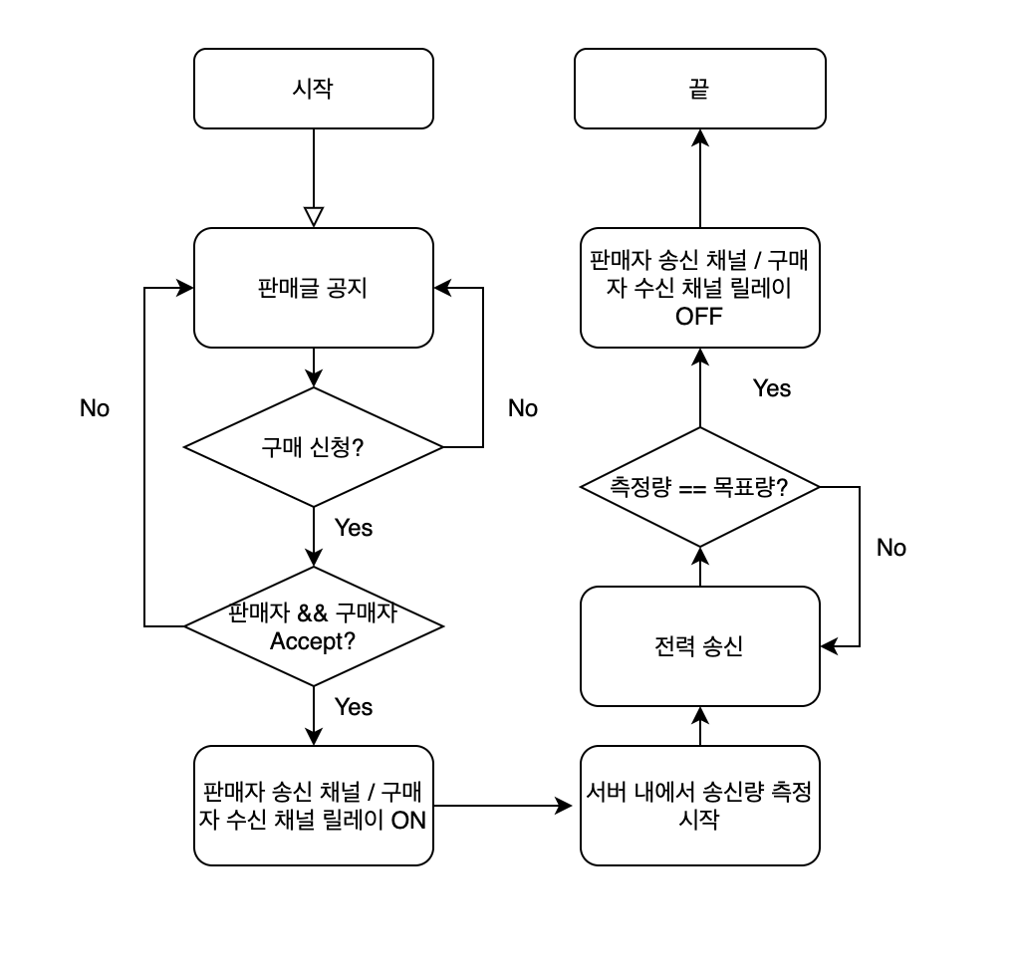

**3) 개발 환경**

|  |  |  |
| --- | --- | --- |
| **H/W** | **Arduino, Rasberry Pi** | |
| **S/W** | **BackEnd** | **Node.js, Express** |
| **FrontEnd** | **HTML, CSS, ES6** |
| **DB** | **MongoDB** |

**5. 개발 추진 계획**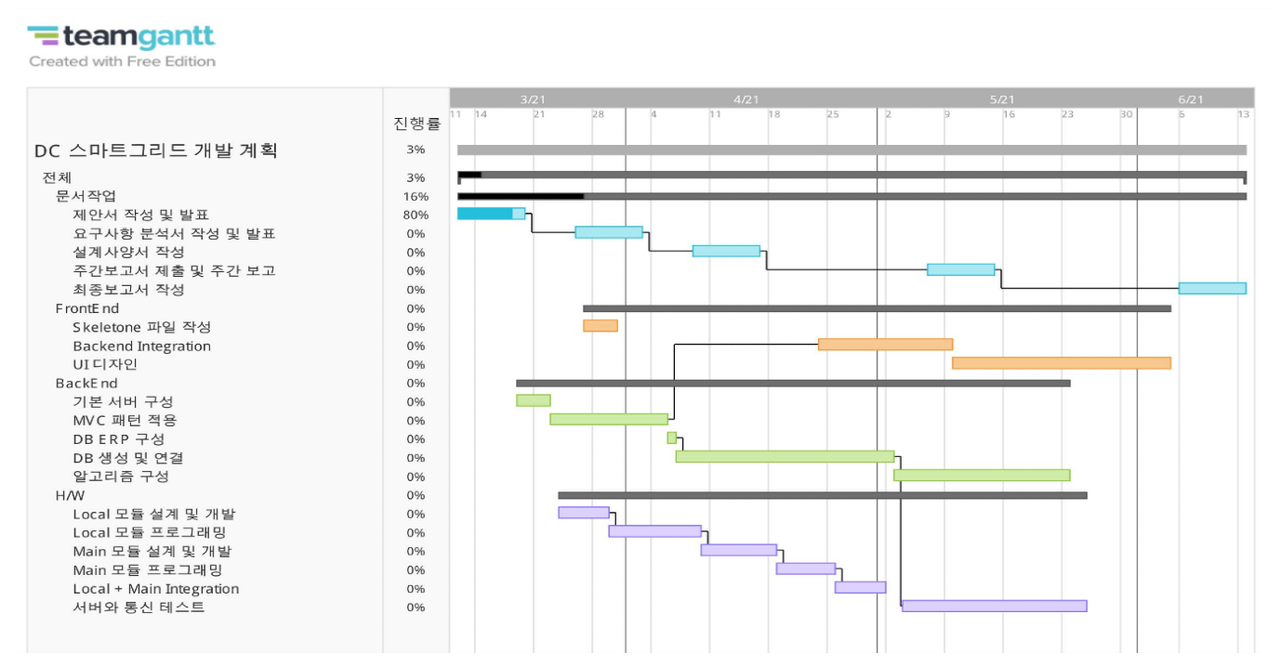

**6. 기대 효과**

**- 공적 전기 에너지의 수요를 줄임으로써 환경 오염 감소**

소규모의 친환경 전기 에너지 생산 설비 및 거래 네트워크가 상용화 됨으로 공적인 에너지 공급 부담이 줄어들게 된다. 이는 화력 발전소, 원자력 발전소와 같은 발전 설비의 필요성을 줄여 전기 에너지의 수요 증대로 인한 환경 오염의 문제를 해결할 수 있다.

**- 접근성이 좋은 웹 기반 플랫폼을 통한 사용자의 편의성과 에너지에 대한 관심 증가**

웹 앱 기반으로 개발함으로써 기존 방식(수동식)에 비해 접근성 및 편의성이 개선되며, 이를 통해 페어링 된 기기 별 조작과 전력 소모율을 관제 할 수 있게 되어, 사용자에게 비단 편의성 뿐만 아니라, 에너지 절약에 대한 관심과 시민의식 성장을 도모할 수 있다.

**- 더 많은 소비자들의 전력 중계 시장 참여를 통한 시장 경제 확대**

소비자들이 자신들의 에너지 가격 정보를 실시간으로 얻음으로써 전기를 효율적으로 사용할 수 있게 보조할 수 있고, 전력 중계 시장 참여를 통한 시장 활성화는 국가 전력 생산 저하에 이바지할 뿐 더러 시장 경제에 순 영향을 미친다. 또한 전력 중계 시장 활성화 시, 장기적으로는 재생에너지 20300 정책의 문제점으로 예견되는 전기세 상승과 안정적인 전력공급에 대한 우려를 해결할 수 있는데 도움을 줄 수 있을 것으로 사료된다.